Presentación del libro

El esplendor del relato

Marciana Molina

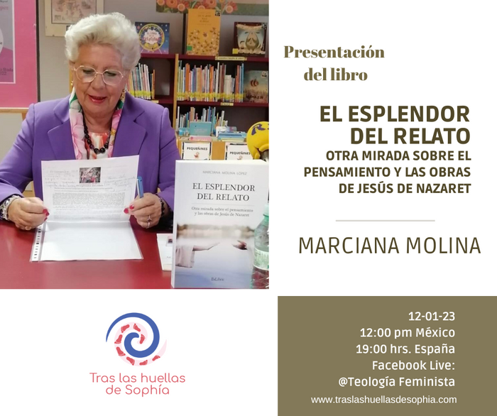

Marciana Molina López nació en La Roda (Albacete) en 1953 y actualmente reside en Alicante. Se especializó en Cultura Mediterránea y Sociedad Contemporánea en la Universidad de Alicante. Doctorado en Sociología por la Universidad de Alicante. Licenciatura en Ciencias Religiosas y Catequéticas por la Universidad Pontificia de Salamanca. Diplomatura en Teología por la Universidad San Vicente Ferrer de Valencia. Diplomatura en Enfermería por la Universidad de Murcia. Durante algunos años impartió clases de Ética de los Cuidados en la Universidad de Alicante y en la Universidad de Huelva. Trabajó como Enfermera en diversos hospitales de España y Suiza. Durante veinticuatro años ha trabajado como Profesora de Religión y Moral Católica en Secundaria y Bachillerato. En la actualidad está jubilada y es miembro de la Asociación de Mujeres Teólogas de España (ATE) desde 1997

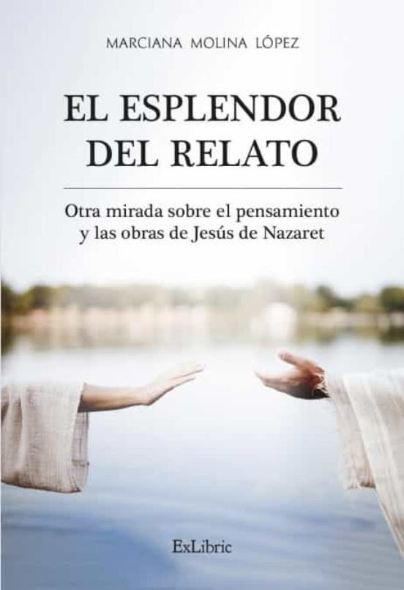

El esplendor del relato es un ensayo que, tomando como base lo recogido en los Evangelios, tiene el objetivo principal de hacer justicia y reivindicar el rol de las mujeres que aparecen en los textos evangelicos. Estas mujeres, en las que se hunden las raíces del feminismo de nuestra era, han sido injustamente olvidadas y difamadas a lo largo de los siglos, siendo alejadas por el relato oficial de la verdad de aquello que realmente hicieron. Con este libro, Marciana Molina López nos ofrece una reinterpretación de diferentes pasajes evangelicos en los que las mujeres son protagonistas, reclamando para ellas el respeto que por su valía humana y por sus obras merecen y poniendo en valor su importantísima contribución a la difusión de la obra y el mensaje de amor de Jesús de Nazaret.

12-01-2023

19:00 hrs. España

12:00 hrs. México

Registro

